**Java Web开发**

**实验一**

**作业报告**

|  |  |
| --- | --- |
| 学 院 | 计算机 |
| 所在系 班 级 | 2017软件工程系5班 |
| 学 号 姓 名 | 04171323魏翔 |
| 指 导 教 师 | 郭晓燕 |
| 完 成 时 间 | 2019年3月- |

# 实验题目

1. 熟悉MyEclipse环境，在软件下绑定JDK和Tomcat，新建项目并运行；（必做）

2. 在MyEclipse环境下新建一个项目取名为WebTest+学号（必做）

a) 在该项目的Webroot目录下创建一个JSP程序（可选择第一章课件上的例题或者书上P16页的例题），并在IE下运行；

b) 将课件第一章的例题input.jsp、receive.jsp内容拷入项目中。并运行访问该JSP页面；

3. 练习Html网页中表单的用法，参考test1文件夹下的input.jsp/receive.jsp（文件内容附在最后），自己设计新建一个表单（登录页面，页面中显示学号、姓名，表单设计还可参考第三章P57页 form-get.html文件）

4. 预习第二章，编写并运行第P29页例题HelloServelt.java文件。

# 分析与设计

两个文件，一个Webtest04171323，一个HelloServlet。

# 关键源码（部分）

protected void doGet(HttpServletRequest request,HttpServletResponse response)

throws ServletException,IOException{

response.setContentType("text/html;charset=UTF-8");

PrintWriter out=response.getWriter();

String name=request.getParameter("name");接收与输出表单的信息

# 运行效果图

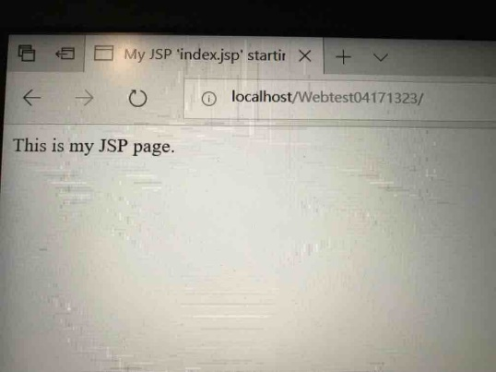

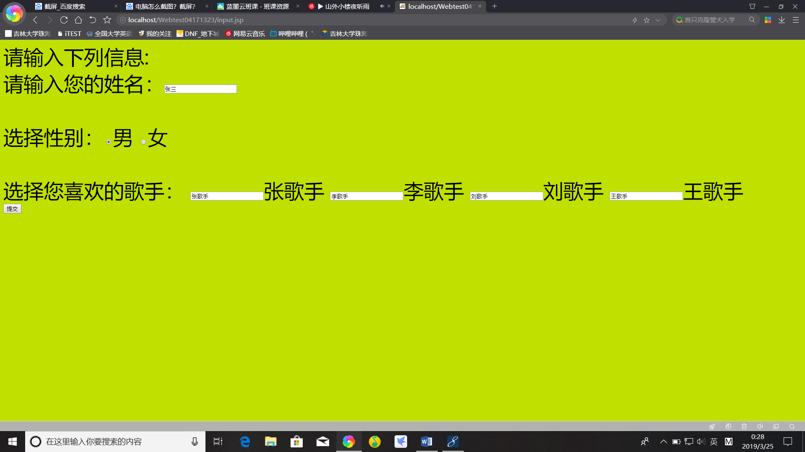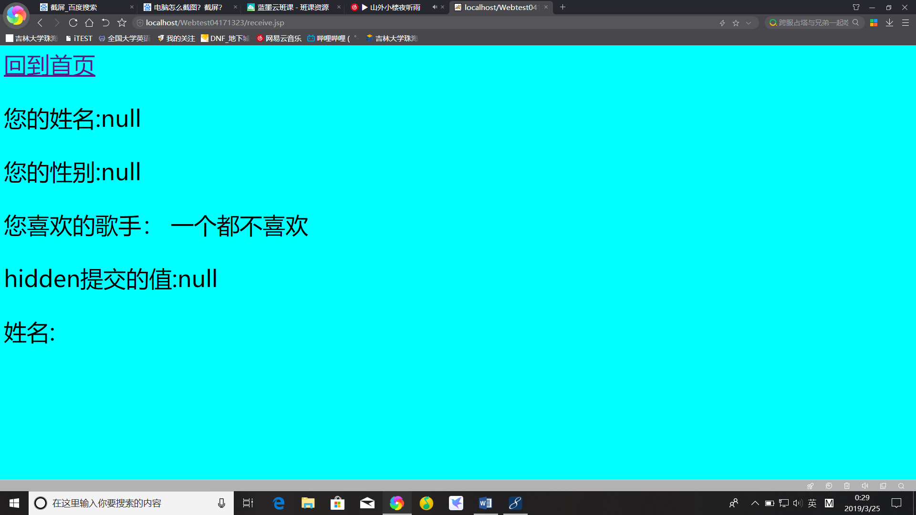

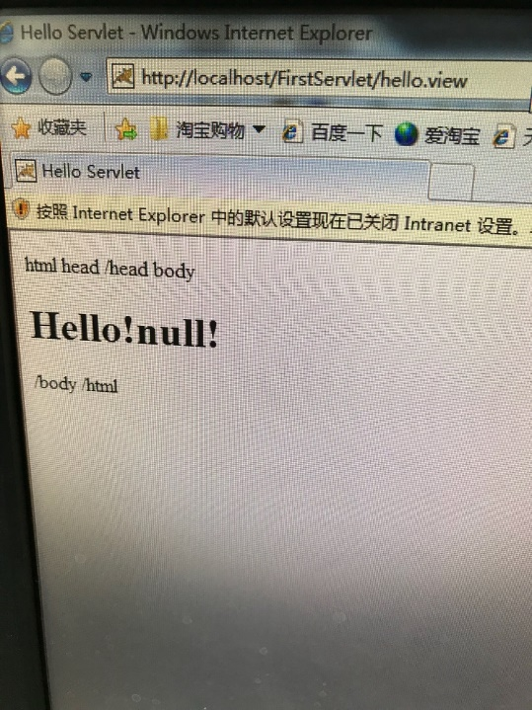

# 收获与问题

学会了创建与编辑JAVAWeb工程与项目，对于表单的接收与输出还需要多加掌握。